Чортківська міська рада

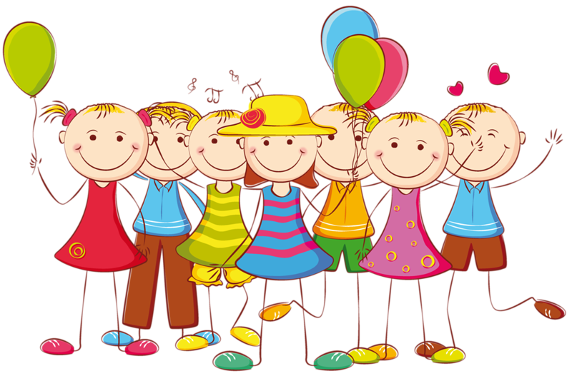

Корекційно-розвивальна програма для дошкільнят
«ДОПОМОЖИ СОБІ САМ»

Упорядник:
Говорушко Людмила Михайлівна,
практичний психолог
Чортківського ДНЗ № 1
тел. 0989182253

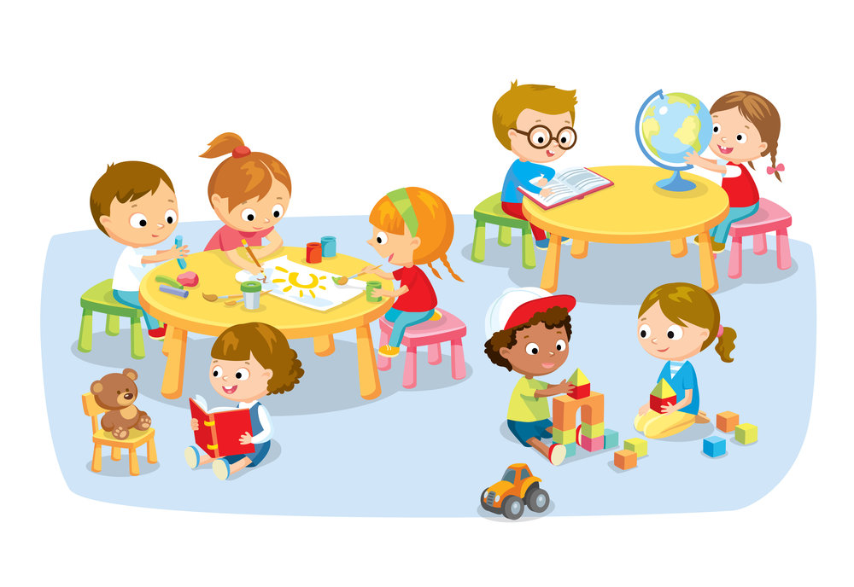

Унаслідок ситуації, яка склалася сьогодні в країні найбільше страждають діти. Стрес, пов'язаний із позбавленням домівки, відсутністю звичних речей, втратою друзів, родичів, іноді батьків, позбавленням їхньої турботи і любові, негативно впливає на особистість. Тому освітня робота з дітьми- переселенцями у дошкільному навчальному закладі має бути спрямована на формування нового рівня міжособистісних відносин (дитина — дитина, дитина — дорослий), позитивних життєвих цінностей, оптимістичного світобачення, комунікативно-мовленнєвої компетенції. Це криза, і вона містить у собі як приховані можливості, так і небезпеку. З одного боку, криза стимулює оволодіння новими стратегіями спілкування, вирішення конфліктів, розвиває впевненість, новий емоційний досвід. З іншого — вплив на психіку може бути деструктивним, діти втрачають самоконтроль, з'являється тривожність як особистісна риса, емоційне перевантаження може спровокувати дистрес і як наслідок — посттравматичний стресовий розлад.

Мета програми: навчити дітей, які зазнали стресових впливів, навичкам емоційного розвантаження, самоконтролю та самодопомоги.
Завдання програми:
- сформувати навички емоційного розвантаження;
- навчити розуміти та озвучувати свої емоції та емоції оточення;
- розвивати навички самоконтролю;
- розвивати комунікацію.
В роботі з дітьми використовую: ігри-стратегії, театралізація, рольові ігри, психогімнастичні етюди, комунікативні ігри, арт-терапевтичні техніки (малювання на піску, ліплення, малювання фарбами, олівцями), конструювання, обговорення в колі, створення тотемів із паперу, танцювальну терапію

Структура занять
1. Вступна частина: вправи на зняття емоційної напруги, встановлення контакту.
2. Основна частина. Корекційно-розвивальні завдання: психологічні ігри, пісочна терапія, рольові ігри, театралізація, арт-терапевтичні техніки.
3. Завершальна частина: ігри-рефлексії, бесіда, психологічні ігри на розвиток емоційної сфери, закріплення позитивних емоцій.

Кількість занять - 15
Тривалість занять: 35 хв.
Періодичність: двічі на тиждень.
Вік дітей: 5—6 років.
Кількість дітей: 2 - 5 дітей.

Особливість програми в тому, що її можна використовувати комбіновано: як індивідуальну програму (перші 4 занять), а потім як групову для адаптації дитини, її ефективної взаємодії з однолітками.
Очікувані результати: відсутність або послаблення симптомів стресових впливів, адаптація у соціумі, формування навичок емоційного розвантаження, самоконтролю та самодопомоги.

У програмі використані теоретичні матеріали, методичні рекомендації зазначені в переліку джерел, практичні вправи та техніки з корекційно-розвивальної програми «Пошук резервів у собі, або Екофасилітація для дітей» та ігри, вправи з корекційно-розвиткової програми формування стійкості до стресу в дітей дошкільного віку та школярів «Безпечний простір», з модуля для дітей дошкільного віку «В надійних обіймах» (Залеська О. В.).

Структура програми

№  Заняття | Мета | Використані методи та прийоми | Відмітка про проведення, результативність
1 | Встановити контакт із дитиною; зняти психоемоційну напругу; здійснити первинну діагностику емоційного стану | 1.Вправа- привітання «Подаруй посмішку другові»  2. Гра «Це — я»  3. Гра «Встаньте всі, хто…»  4. Ігри з піском: «Дощ із піску»;  — «Сліди на піску»;  5. Психогімнастика «Сонечко і хмарка».  6. Вправа- прощання «Башточка друзів»
2. | Встановити контакт із дитиною; зняти психоемоційну напругу; провести первинну діагностику емоційного стану | 1.Вправа- привітання «Подаруй посмішку другові»  2. Гра «Як мене кличуть вдома»  3. Мімічна вправа «Покажи настрій»  4.“Малята – чарівники” малюнок на піску.  5. Психогімнастика «Сонце».  6.. Вправа- прощання «Башточка друзів»
3. | Зняти психоемоційну напругу; сприяти усвідомленню свого емоційного стану | 1. Вправа- привітання «Подаруй посмішку другові»1.  2. Гра « За що мене хвалять»  3. Вправа «Вітер дме на...»  4.Психогімнастика «Тренуємо емоції».  5.Вправа «На що схожий наш настрій?»  6. Арт-техніка «Малюємо емоції пальчиками».  7. Вправа- прощання «Башточка друзів»
4. | Зняти психоемоційну напругу; навчити дитину розпізнавати та озвучувати свої емоції | 1. Вправа- привітання «Подаруй посмішку другові»  2.Психогімнастика «Зайчики і слоники». 3.Казкотерапія «Курочка Ряба» .  4. Гра «Кубик емоцій»  5. Гра «Паперовий безлад»  6.Вправа «Дихай і думай красиво»  7. Вправа- прощання «Башточка друзів»
5. | Відпрацювати установки на позитивне спілкування; розвивати навички саморегуляції | 1. Гра - вітання «Наше коло, мов сім’я»  2. Пальчикова гра «Пальчики»  3. Гра «Кораблик»  4. Ліплення «Який він - страх?»  5. Гра «Чарівні хащі»  6. Вправа- прощання «Башточка друзів»
6. | Відпрацювати установки на позитивне спілкування; розвивати навички саморегуляції | 1. Гра «Наше коло, мов сім’я»  2. Пальчикова гімнастика.  3. Гра «Телефонна розмова».  4. Казкотерапевтична техніка «Чому у кактуса колючки?».  5. Арт-терапевтичне малювання «Кактусові листочки»  6. Гра «Добра тварина»  7. Вправа- прощання «Башточка друзів»
7 | Навчити виявляти, підтримувати та зберігати соціальний ресурс; вчити ранжувати оточення; зняти психоемоційну напргу | 1. Гра «Наше коло, мов сім’я»  2. Гра «Чарівний м’яч»  3. Ігри з тактильними мішечками.  4. Вправа «Кола довіри».  5. Гра «Танцювальні рухи»  6. Вправа- прощання «Башточка друзів»
8 | Сформувати вміння розпізнавати переживання інших людей; провести ігрову корекцію тривожності | 1. Гра «Наше коло, мов сім’я»  2. Ігри з ґудзиками  3. Гра «Ноги тупають»  4. Вправа «Емоційний куб»  5. Гра «Джеберіш»  6. Гра «Веретено»  7. Вправа- прощання «Башточка друзів»
9 | Сприяти зниженню рівня тривожності; розвивати ресурси соціальної адаптації | 1. Гра «Наше коло, мов сім’я»  2. Гра «Почухай спинку».  3. Казкотерапія «Самотня зірка».  4. Гра «Комплімент».  5.Вправа-рефлексія «Сьогодні мені сподобалося...»  6. Вправа- прощання «Башточка друзів»
10 | Зняти психом'язеву напругу; сприяти позбавленню негативних емоцій | 1. Гра «Наше коло, мов сім’я»  2. Вправа «Хвилі».  3. Гра з іменами  4. Ігри з ґудзиками «Картина з ґудзиків».  5. Танцювальна арт-терапія.  6.Гра «Дельфінчики»  7. Гра-пазл «Емоції»  8. Вправа- прощання «Башточка друзів»
11 | Сприяти розвитку комунікації | 1. Гра «Наше коло, мов сім’я»  2. Гра «Струшуємо зайве».  3.Гра «Потягушки»  4. Вправа «П'єдестал».  5. Гра «Намалюй свій настрій»  6. Гра «Дзеркало  7. Вправа –гра «Крила метелика»  8. Вправа- прощання «Башточка друзів»
12 | Навчити розуміти та озвучувати свої емоції та емоції оточення; розвивати навички самоконтролю, інтеракцію у спілкуванні | 1. Гра «Наше коло, мов сім’я»  2. Вправа «Добра/зла тварина».  3. Гра «Нічний поїзд».  4. Театралізація «Впертий ослик» (пальчиковий театр).  5. Гра «Сварка»  6. Вправа-рефлексія «Сьогодні я зрозумів»  7. Вправа- прощання «Башточка друзів»
13 | Сприяти емоційному розвантаженню; формувати емпатійні переживання | 1. Гра «Наше коло, мов сім’я»  2. Вправа «Покажи свій настрій»  3. Театралізація «Боязливе слоненя».  4. Гра «Дракон кусає свій хвіст».  5.Гра «Готуємо піцу»  6. Вправа «Послухаємо тишу»  7. Вправа- прощання «Башточка друзів»
14 | Сприяти творчому самовираженню, закріпленню досвіду позитивного спілкування | 1. Гра «Передай усмішку по колу»  2. Вправа «Подорож на хмарі».  3. Вправа «Склади казку».  4. Вправа «Оплески»  5. Гра «Метелики»  6. Вправа- прощання «Башточка друзів»
15 | Закріпити сформовані навички самодопомоги, досвід позитивного спілкування | 1. Гра «Поділись усмішкою».  2. Гра «Шлях довіри».  3. Вправа «Капітошка-оберіг - антистрес».  4. Гра «Обіймочки»  5. Вправа «Я і ти»

ЗАНЯТТЯ 1 Знайомство
Мета. Встановити контакт із дитиною; зняти психоемоційну напругу; здійснити первинну діагностику емоційного стану
1. Привітання
Ведучий знайомиться за допомогою іграшки. Вітає дітей: «Привіт! Я — кіт Мурко. Прийшов до вас з психологом, допомагатиму проводити цікаві заняття, де всі разом гратимемося, розмовлятимемо, малюватимемо, щоби стати сильнішими і розумнішими, уміти долати труднощі та знати свої почуття й уміти їх висловлювати.
На заняттях дізнаємося:
√ що таке емоції та що з ними робити;
√ що таке здоров’я, що на нього впливає й наскільки воно залежить від нас;
√ що нам допомагає долати труднощі;
√ як почуватися щасливішим».
Сьогодні ми з вами познайомимося. А для того, щоб нам легко гралося, щоб наші заняття були цікавими, приємними й корисними для кожного потрібно дотримуватись таких правил. (Орієнтовні правила роботи в групі):
- не перебивати (один говорить — всі слухають);
- бути активними;
- не можна битися й завдавати болю, шкоди одне одному;
Вправа- привітання «Подаруй посмішку другові»
Мета: розвиток дружніх, гармонійних взаємин, створення позитивного психологічного клімату.
Це привітання незвичне для вас. Вітатися з друзями потрібно лaгідно та весело:
В коло рaзом всі стaвайте,
Дружно руки простягайте.
На усмішку не скупіться,
Як ім'я ваше - назвіться.
2. Гра «Це — я»
Мета: подивитися на себе збоку, вчитися виражати себе в русі.
Правила гри: діти утворюють велике коло. Потім по черзі виходять у центр, називають своє ім’я і вертаються на місце. Група повторює ім’я, манеру рухатися і говорити про того, хто щойно був у центрі. Дитина, чиє ім’я називається, спостерігає за цим збоку. Починати вправу краще дорослому.
Зараз ми з вами, діти, станемо у коло і пограємо. Кожен по черзі буде виходити в центр і називати своє ім’я. Потім повернеться на своє місце. А ми всі разом відразу ж повторимо його ім’я, манеру рухатися і говорити. Тож почнімо. Я буду першою».
3. Гра «Встаньте всі, хто…»
Мета: розвиток уваги, спостережливості, продовження групового знайомства.
Дорослий дає завдання: «Встаньте всі, хто ...» - любить бігати, радіє гарній погоді, має молодшу сестру, любить дарувати квіти тощо. При бажанні роль ведучого можуть виконувати діти. Обговорення:
Зараз ми подивимося, хто в нас у групі виявився найуважнішим.
- Хто з дітей запам’ятав, хто в нас у групі любить солодке?
-- У кого є молодша сестра? (тощо.)
Потім запитання ускладнюються (містять у собі дві змінні):
- Хто в нас у групі любить солодке й має молодшу сестру?
Кожне запитання адресується конкретній дитині, якщо вона не може відповісти - їй допомагає група.
4.Ігри з піском
Мета: стабілізація емоційного стану психіки дітей.
Інструкція. гру можна почати з бесіди про відчуття: «Мені приємно, коли торкаючись піску відчуваю його прохолоду. Коли рухати руками, то мої пальчики й долоні відчувають кожну піщинку». Пропоную руками торкнутися поверхні піску: «Що ви відчуваєте, торкаючись до піску?».
Давай наберемо в долоні пісок і піднімемо на над пісочницею. Погляньте, як швиденько , піщинки просочуються крізь наші пальці і опиняються на поверхні. Ще мить, і долоні у нас майже пусті. А пісочний дощ – закінчився.
- по черзі зробимо відбитки кисті рук внутрішньою й зовнішньою сторонами;
- «походити» долонями по піску, залишаючи свої «сліди»;
- «поїздити» долоньками і ребром долоні, виконуючи зигзагоподібні та колові рухи;
5. Психогімнастика «Сонечко і хмарка»
Мета: зняти психоемоційне напруження у дитини; навчити регулювати свій емоційний стан.
Сонечко сховалося за хмаринку, стало прохолодно (діти згортаються клубочком, щоб зігрітися, і затримують дихання). А ось сонечко вийшло з-за хмаринки, і стало дуже тепло, захотілося спати (розслабляються під час видиху).
6. Прощання «Башточка друзів»
Діти утворюють стовпчик зі своїх кулачків (по одному) і з посмішкою промовляють: «Усім, усім, усім - до побачення!»

ЗАНЯТТЯ 2
Мета. Встановити контакт із дитиною; зняти психоемоційну напругу; провести первинну діагностику емоційного стану
1. Привітання
Психолог зустрічає дітей знову з іграшкою: «Привіт! Ви пам’ятаєте мене? Я — кіт Мурко. Прийшов до вас з психологом. Ми знову зустрілися, гратимемо і спілкуватимемося. Я радію нашій зустрічі, і Мурко також. Ми пропонуємо привітатися по-новому. Тож граймося!».
Вправа- привітання «Подаруй посмішку другові»
Мета: розвиток дружніх, гармонійних взаємин, створення позитивного психологічного клімату.
Це привітання незвичне для вас. Вітатися з друзями потрібно лaгідно та весело:
В коло рaзом всі стaвайте,
Дружно руки простягайте.
На усмішку не скупіться,
Як ім'я ваше - назвіться.
2. Гра « Як мене кличуть вдома»
Мета: емоційна розкутість, саморозкриття дітей.
Правила гри: дітям пропонується пригадати, як називають їх мама і тато, родичі, друзі. Потім потрібно вибрати найулюбленіше ім’я. Після цього дітям пропонується намалювати свій портрет. Інструкція для дітей: «У кожної людини є своє ім’я, хоча деякі з них повторюються. Вам приємно коли вас кличуть лагідно, так дома. Згадайте всі ті імена, якими вас називають, а потім виберіть те, яке найбільше вам подобається і нам розкажіть».
3. Мімічна вправа «Покажи настрій»
Мета: вчити проявляти свої емоції.
Зараз ми покажемо, як змінюється ваш вираз обличчя в різних ситуаціях. (діти відтворюють настрій).
Коли нaм сумно — ми робимо так.
Коли ми здивовані — робимо ось тaк.
Коли ми нaлякані — ми ось тaкі.
Коли ми сердимося — ми вже інші.
А коли ми рaдіємо — то тaкі.
4. Малята – чарівники малюнок на піску.
Мета: зняти м’язеву напругу, розвивати впевненість
- Інструкція. «Уявіть, що ми з вами - чарівники. Тому можна намалювати на піску все, хто що схоче. Коли рухати руками, то пальчики й долоні відчувають кожну піщинку». Пропоную руками торкнутися поверхні піску створити відбитками долонь, кулачків різноманітні малюнки коли нам сумно нам хочеться сховатись у пісок, коли ми сердиті - нам хочеться потупати кулачками, пом’яти пісок, коли нам весело ми можемо пострибати, побігати щось намалювати пальчиками по піску і т.п. (пропоную розповісти, що подобалось робити найбільше).
5. Психогімнастика «Сонце»
Мета: зняти психоемоційне напруження у дитини; навчити регулювати свій емоційний стан; створити ситуації емоційного комфорту.
Психолог. Кожен день сходить сонце, щоб обігріти всю землю. Усі раді сонечку! Але поки воно спить. Ніч добігає кінця. Сторож-місяць пішов відпочивати і по дорозі постукав до сонечка, щоб воно прокидалося. А сонечко солодко спить. Почуло воно, що у двері постукали, розплющило свої очі, а на вулиці темно. Не хочеться вставати. Сонечко позіхнуло і знову міцно заплющило свої очі. Але час не чекає, потрібно будити Землю. Сонечко потягнулося і встало з ліжка. Умило оченята, дотик, щічки, взяло гребінець і розчесало свої золоті промінчики. Промінчики розпрямилися, яскраво засяяли. Сонечко розправило своє платтячко і вийшло на небо. Вдихнуло свіже повітря й усміхнулося всім.
6. Прощання «Башточка друзів»
Діти утворюють стовпчик зі своїх кулачків (по одному) і з посмішкою промовляють: «Усім, усім, усім - до побачення!»

ЗАНЯТТЯ 3
Мета. Зняти психоемоційну напругу; сприяти усвідомленню свого емоційного стану
Психолог зустрічає дітей знову з іграшкою: «Привіт! Ви пам’ятаєте мене? Я — кіт Мурко. Прийшов до вас з психологом. Ми знову зустрілися, гратимемо і спілкуватимемося. Я радію нашій зустрічі, і Мурко також. Тож граймося!».
1. Вправа- привітання «Подаруй посмішку другові»
Мета: розвиток дружніх, гармонійних взаємин, створення позитивного психологічного клімату.
Це привітання незвичне для вас. Вітатися з друзями потрібно лaгідно та весело:
В коло рaзом всі стaвайте,
Дружно руки простягайте.
На усмішку не скупіться,
Як ім'я ваше - назвіться.
2. Гра « За що мене хвалять»
Мета: розвивати в дітей інтерес до себе, навички приймати та усвідомлювати себе та інших як унікальних людей.
Правила гри: дітям потрібно назвати по 2–3 справи, які вони можуть робити краще за інших. Інструкція для дітей: «Кожна людина вміє робити щось краще за інших. Але нерідко навколишні люди навіть не знають про це. Зараз ми з вами зберемося у велике коло, і кожен розповість про ті речі, які виходять у нього краще за всіх. Називайте по дві - три справи або вміння. Уважно слухайте одне одного, і ви побачите, як багато ми всі разом вміємо».
3. Вправа «Вітер дме на...»
Мета: розвиток впевненості, створення позитивного психологічного клімату.
Зі словами «Вітер дме на...» ведучий починає гру. Щоб учасники гри побільше довідалися про інших, запитання можуть бути такими: «Вітер дме на того, у кого світле волосся» - усі світловолосі збираються в одну купку. «Вітер дме на того, у кого... є сестра», «хто любить тварин», тощо (У старших групах ведучого необхідно змінювати, даючи можливість кожному запитувати учасників).
4. Психогімнастика «Тренуємо емоції».
Мета: тренувати дитячі емоції; навчити саморегуляції; зняти емоційне напруження.
Інструкція. Психолог просить дитину насупитися, як: осіння хмаринка, злий чоловік, сердитий дядько.
Усміхнутися, як: хитра лисиця, кіт на сонечку, сонечко.
Показати, як злякався: заєць вовка, малюк, який заблукав у лісі, кошеня, на якого гавкає собака.
Показати, як втомився: мураха, який тягнув велику паличку; людина, яка підняла щось важке.
5. Вправа «На що схожий наш настрій?»
Мета: визначити емоційний стан дітей.
Учасники гри по черзі говорять, на що схожий їх настрій (на яку пору року, природне явище, погод). «Мій настрій схожий на білу пухнату хмарину в спокійному блакитному небі, а твій?» Вправа проводиться по колу. Дорослий узагальнює - який сьогодні у всієї групи настрій: смутний, веселий, смішний, злий тощо. (погана погода, холод. дощ, похмуре небо, агресивні елементи свідчать про емоційне неблагополуччя дитини).
6. Арт-техніка «Малюємо емоції пальчиками»
Мета: вчити розпізнавати та усвідомлювати свої емоції.
Інструкція. Психолог пропонує дітям зобразити свої емоції фарбами, намалювати свій настрій.

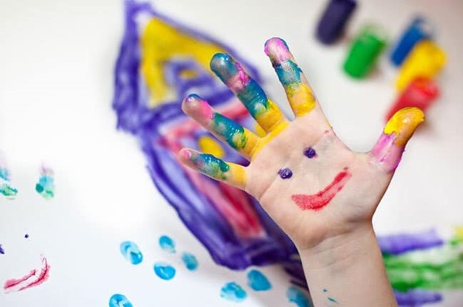

7. Прощання «Башточка друзів»
Діти утворюють стовпчик зі своїх кулачків (по одному) і з посмішкою промовляють: «Усім, усім, усім - до побачення!»

ЗАНЯТТЯ 4
Мета. Зняти психоемоційну напругу; навчити дитину розпізнавати та озвучувати свої емоції
Психолог зустрічає дітей знову з іграшкою: «Привіт! Ви пам’ятаєте мене? Ось кіт Мурко. Ми знову зустрілися, гратимемо і спілкуватимемося. Я радію нашій зустрічі, і Мурко також. Ми пропонуємо привітатися. Тож граймося!».
1. Вправа- привітання «Подаруй посмішку другові»
Мета: розвиток дружніх, гармонійних взаємин, створення позитивного психологічного клімату.
Це привітання незвичне для вас. Вітатися з друзями потрібно лaгідно та весело:
В коло рaзом всі стaвайте,
Дружно руки простягайте.
На усмішку не скупіться,
Як ім'я ваше - назвіться.
2. Психогімнастика «Зайчики та слони»
Мета: дати можливість дитині відчути себе сильною, сміливою; підвищити самооцінку.
(Спочатку психолог пропонує бути несміливими зайчиками)
Що робить зайчик, коли відчуває небезпеку? (Тремтить.) Покажіть: пригинає вушка, намагається бути меншим, стати непомітнішим, лапки та хвостик трусяться. (Діти повторюють) Покажіть, що відчуває зайчик, коли чує кроки людини, що робить при цьому. (Тікає. Нехай діти втечуть в інший бік кімнати.) А що робить зайчик, коли чує вовка? ( тікає в інший бік).
А тепер, уявимо собі, що ми - слони. Сильні, сміливі. (Дорослий показує, а діти повторюють, як безстрашно, вільно ходять слони.) Що слони роблять, коли бачать людину? Бояться? Ні. Вони дружать із людиною і спокійно йдуть далі. (Показують це разом.) Що роблять слони, коли бачать тигра? Не бояться. (показують сміливого слона. Після етюду психолог обговорює, ким сподобалося бути найбільше.)
3. Казкотерапія «Курочка Ряба»
Мета: вчити розпізнавати емоції інших людей.
Дітям пропонується пригадати казку та інсценувати її,відтворюючи емоції казкових героїв. Бесіда за казкою «Курочка Ряба»
- Чому плакали дід і баба?
- Як їх заспокоїла Курочка?
- Чи помічали ви переживання, суму у своїх друзів, рідних?
- Як ви допомагаєте своїм рідним та друзям у біді? Як можна піднести настрій їм?
4. Гра «Кубик емоцій»
Мета: продовжувати знайомити дітей із світом почуттів; учити розповідати про свої почуття та емоції.
Інструкція. Психолог підкидає кубик із зображенням емоцій. Кожна дитина по черзі називає емоцію, яка випала і розповідає коли вона її відчуває(ла).

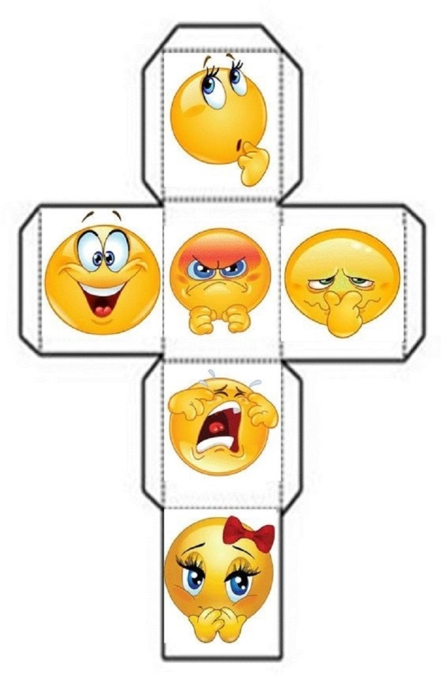

5. Гра «Паперовий безлад»
Мета: зняти емоційне напруження, тривожність; вчити спрямовувати агресію в інше русло.
Інструкція. Психолог пропонує дітям зім'яти папір, порвати його на шматочки, побудувати вежу із шматочків паперу.
6. Вправа «Дихай і думай красиво»
Мета: зняти емоційне напруження, вчити навичкам саморегуляції
«Коли ви хвилюєтеся, спробуйте красиво і спокійно дихати. Заплющіть очі, глибоко вдихніть:
- подумки скажи: «Я- лев» - видихни, вдихни;
- скажи: «Я - птах», видихни, вдихни;
- скажи: «Я - камінь» - видихни, вдихни; Э
- скажи: «Я - квітка» -- видихни, вдихни;
- скажи: «Я спокійний» - видихни. Ти справді заспокоїшся».
7. Прощання «Башточка друзів»
Діти утворюють стовпчик зі своїх кулачків (по одному) і з посмішкою промовляють: «Усім, усім, усім - до побачення!»

ЗАНЯТТЯ 5
Мета. Відпрацювати установки на позитивне спілкування; розвивати навички саморегуляції
Психолог зустрічає дітей знову з іграшкою: «Привіт! Ви пам’ятаєте мене? Ось кіт Мурко. Ми знову зустрілися, гратимемо і спілкуватимемося. Я радію нашій зустрічі, і Мурко також. Ми пропонуємо привітатися по-новому. Тож граймося!».
1.Гра «Наше коло, мов сім’я»
Мета: розвиток дружніх, гармонійних взаємин, створення позитивного психологічного клімату.
Наше коло, мов сім’я.
Друзі ми: і ти, і я.
- Добрий день, сусіде зліва.
- Добрий день, сусіде справа.
Ми — одна сім’я.
Наше коло, мов сім’я.
Друзі ми: і ти, і я.
Привітай сусіда зліва.
Привітай сусіда справа.
Ми - одна сім’я.
Вірш читається кілька разів і з кожним наступним читанням замінюємо слова «добрий день» на такі: «усміхнись», «привітай», «доторкнись», «налякай».
2. Пальчикова гра «Пальчики»
Мета: зняти психоемоційне напруження; розвивати навички вольової саморегуляції.
Дружaть в нас у групі хлопчики й дівчaтка.
Дружaть в нас на ручках пaльчики-малятка.
Один, два, три, чотири, п’ять - вийшли пальчики гулять.
Разом пальчики всі друзі — плещуть у долоні дуже.
(В ході гри діти супроводжують рухами слова, які промовляють)
3. Гра «Кораблик»
Мета: зняти психоемоційне напруження; розвивати впевненість, навички вольової саморегуляції
Необхідна невелика ковдра - це корабель, красивий вітрильник. Діти - матроси. Одна дитина - капітан. Капітан любить свій корабель і вірить у своїх матросів. Грою керує дорослий. Він пояснює капітану завдання - бути в центрі корабля, у момент сильної бурі він має гучним голосом дати матросам команду: «Кинути якір!», або «Стоп!», або «Усі наверх!», щоб врятувати корабель і матросів. Потім матроси беруться за краї ковдри і починають повільно розгойдувати корабель. По команді ведучого «Буря!» хитавиця підсилюється. Капітанові нагадують про його завдання. Як тільки він гучним голосом прокричить команди, «корабель» спокійно опускається на підлогу, капітанові усі тиснуть руку і хвалять за виконане завдання та врятовану команду.
4 Ліплення «Який він - страх?»
Мета: провести діагностику емоційного стану дитини, її ресурсів; виявити можливі причини тривоги та страху.
Інструкція. Бесіда про страх. Запитує, чого можна боятися. Чи страшно було бути капітаном? Чого бояться діти? Пробують разом зліпити страх. Коли діти зліпить щось абстрактне, запропонувати згадати про міміку, жести, позу, відчуття тривоги. Наприкінці ліплення слід обговорити страх дитини (прикрасити, щоб був нестрашним, (доліпити веселі великі вуха), перетворити все в велику кульку, замкнути у шухлядці), налаштувати дитину на позитивний лад.
5.Гра «Чарівні хащі»
Мета: зняття тілесних барʼєрів; розвиток уміння домагатися своєї мети прийнятними способами спілкування.
Кожний учасник (по черзі) намагається проникнути в центр кола, утвореного «чарівними водоростями», що тісно пригорнулися один до одного (всі інші учасники).
Водорості розуміють людську мову й відчувають дотик, можуть розслабитися й пропустити учасника в центр кола, а можуть і не пропустити його, якщо їх погано «просять».
- Коли водорості розступалися?
- Коли ні?
6. Прощання «Башточка друзів»
Діти утворюють стовпчик зі своїх кулачків (по одному) і з посмішкою промовляють: «Усім, усім, усім - до побачення!»

ЗАНЯТТЯ 6
Мета. Відпрацювати установки на позитивне спілкування; розвивати навички саморегуляції
Психолог зустрічає дітей знову з іграшкою: «Привіт! Ви пам’ятаєте мене? Ось кіт Мурко. Ми знову зустрілися, гратимемо і спілкуватимемося. Я радію нашій зустрічі, і Мурко також. Ми пропонуємо привітатися по-новому. Тож граймося!».
1.Гра «Наше коло, мов сім’я»
Мета: розвиток дружніх, гармонійних взаємин, створення позитивного психологічного клімату.
Наше коло, мов сім’я.
Друзі ми: і ти, і я.
- Добрий день, сусіде зліва.
- Добрий день, сусіде справа.
Ми — одна сім’я.
Наше коло, мов сім’я.
Друзі ми: і ти, і я.
Привітай сусіда зліва.
Привітай сусіда справа.
Ми - одна сім’я.
Вірш читається кілька разів і з кожним наступним читанням замінюємо слова «добрий день» на такі: «усміхнись», «привітай», «доторкнись», «налякай».
2. Пальчикова гімнастика
Мета: зняти психоемоційне напруження; розвивати навички вольової саморегуляції.
Інструкція. Психолог пропонує за допомогою пальчиків показати, як руки «стрибають», «радіють», «штовхаються», «кусаються», «тремтять», «бояться», «перемагають».
3. Гра «Телефонна розмова»
Мета: провести корекцію страху перед спілкуванням; відпрацювати установки на позитивне спілкування.
Інструкція. Психолог пропонує дитині поговорити по телефону, але для цього слід обрати картку, з ким буде дитина розмовляти (набір карток: дід, баба, чоловік, жінка, дівчинка, хлопчик, казкові персонажі: вовк, заєць, лисиця, ведмідь, мишка, Баба Яга, Кощій та інші), можна надати дитині право обрати свій варіант. Спільно з дитиною будується план розмови. Дитина «телефонує» іграшковим телефоном, психолог відходить на інший бік кімнати з іграшковим телефоном і грає роль обраного дитиною персонажа. Другий варіант: спілкування в парах.
4. Казкотерапевтична техніка «Чому у кактуса колючки?»
Мета: сформувати позитивну установку на спілкування.
Чому у кактуса колючки?
Одного разу в пустелі прудконога Ящірка запитала у Кактуса:
  - І не сумно тобі самому рости, адже через твої колючки ніхто тебе не торкається. Для чого тобі колючки?
  - Насправді це не колючки, а листя, — відповів Кактус.
  - А чому воно таке дивне? — знову запитала Ящірка.
  - Таке листя дає змогу мені довше протриматися без води, адже в пустелі рідко йдуть дощі. І зовсім мені не сумно, адже я маю велику родину. Нас, кактусів, дуже багато, і багато тих, хто нас любить.
Запитання
- Що здивувало Ящірку?
- Чи образився Кактус на перші слова Ящірки?
- Як Кактус пояснив, що має такі голочки-листочки?
5. Арт-терапевтичне малювання «Кактусові листочки»
Мета: завдяки фантазії та малюванню вчити долати сором'язливість у спілкуванні.
Інструкція. Психолог пропонує дитині пофантазувати на тему казки, намалювати кактуса, його голочки-листочки, придумати, які могли б бути у нього листочки.
6. Гра «Добра тварина»
Мета: формування відчуття колективу.
Учасники стають у коло і беруться за руки.
Ведучий тихим голосом говорить. «Ми — одна велика добра тварина. Давайте послухаємо, як вона дихає! » Усі прислухаються до свого подиху, подиху сусідів. «А тепер подихаємо разом!». Вдих - усі роблять крок уперед. Видих -- усі роблять крок назад. Вдих — усі роблять 2 кроки вперед, видих - усі роблять 2 кроки назад. «Так не тільки дихає тварина, так само чітко і рівно бʼється її велике добре серце. Стукіт - крок уперед, стукіт — крок назад тощо».
7.Гра «Ми в будиночку»
Мета: скоординувати рухи, створити доброзичливу атмосферу контакту і співпраці, посилити відчуття групи, почуття безпеки і захищеності.
Матеріали: парашут.
Опис: гравці опускають парашут на підлогу, рахують до трьох і піднімають руки, після чого роблять крок вперед. Потім опускають парашут за спину і учасники сідають навпочіпки. Так утворюється будиночок. Перебуваючи всередині, можна спробувати пофантазувати про те, який наш спільний будинок, скільки поверхів, з якого матеріалу, якого кольору тощо.
Інструкція: встаньте в коло, візьміть за край парашута, опустіть його на підлогу, за командою одночасно підніміть його високо вгору, потім зробіть крок вперед, сядьте навпочіпки й опустіть парашут за спину, щоб вийшов будиночок, а тепер можемо заплющити очі й уявити, який у нас вийшов будинок».
8.Прощання «Башточка друзів»
Діти утворюють стовпчик зі своїх кулачків (по одному) і з посмішкою промовляють: «Усім, усім, усім - до побачення!»

ЗАНЯТТЯ 7
Мета. Навчити виявляти, підтримувати та зберігати соціальний ресурс; вчити ранжувати оточення; зняти психоемоційну напргу
1.Гра «Наше коло, мов сім’я»
Мета: розвиток дружніх, гармонійних взаємин, створення позитивного психологічного клімату.
Наше коло, мов сім’я.
Друзі ми: і ти, і я.
— Добрий день, сусіде зліва.
— Добрий день, сусіде справа.
Ми — одна сім’я.
Наше коло, мов сім’я.
Друзі ми: і ти, і я.
Привітай сусіда зліва.
Привітай сусіда справа.
Ми — одна сім’я.
Вірш читається кілька разів і з кожним наступним читанням замінюємо слова «добрий день» на такі: «усміхнись», «привітай», «доторкнись», «налякай».
2. Гра «Чарівний м’яч».
Мета: розвиток дружніх взаємин, створення позитивного психологічного клімату.
Діти сідають на подушечки розкладені по колу (або стають в коло), і передають м’ячик один одному, називаючи своє ім’я. Отримуючи м’яч від сусіда, кожен спочатку називає ім’я попередніх сусідів, а потім – своє.
3. Ігри з тактильними мішечками (мішечки 8 х 10 см із різних матеріалів та різним наповненням)
Мета: зняти психом’язове напруження.
Інструкція. Психолог пропонує дитині вибрати мішечок, який найбільше подобається. Відчути на дотик кожним пальчиком його наповнення, стиснути по черзі в кулачку, відбити, підкинути-спіймати, побудувати «вежу», «струмок».
4. Вправа «Кола довіри»
Мета: допомогти зрозуміти дитині, що вона не самотня, ранжувати оточення.
Інструкція. На аркуші паперу формату А4 посередині слід намалювати маленьке коло — це дитина. Психолог пропонує розмалювати його чи наклеїти фото, аплікацію, смайлик. Після цього малюється друге коло, більше. Психолог пропонує дитині подумати про людей, яким можна сказати все, що завгодно, і її зрозуміють. Цих людей розміщують у цьому колі: малюють рідних. Наступне коло малюється ширше, сюди малюють людей, яким можна щось розповісти в будь-який час. Четверте, найширше коло, для людей, яким можна дещо розповісти зараз, у цей момент. Отже, дитина повинна усвідомити, що є різні категорії відносин: сім'я, родина, друзі. Формується усвідомлення потреби у спілкуванні.
5. Гра «Танцювальні рухи»
Мета: допомогти проявити почуття та емоції.
Інструкція. Папір (шпалери чи аркуш ватману довжиною 2м) приклеєний клейкою стрічкою до підлоги. Психолог пропонує кожній дитині взяти по два шматочки крейди різного кольору, які подобаються. Потрібно під класичну музику із заплющеними очима малювати на папері. Після завершення потрібно обговорити малюнки.
6. Прощання «Башточка друзів»
Діти утворюють стовпчик зі своїх кулачків (по одному) і з посмішкою промовляють: «Усім, усім, усім - до побачення!»

ЗАНЯТТЯ 8
Мета. Сформувати вміння розпізнавати переживання інших людей; провести ігрову корекцію тривожності
Психолог зустрічає дітей знову з іграшкою: «Привіт! Ви пам’ятаєте мене? Ось кіт Мурко. Ми знову зустрілися, гратимемо і спілкуватимемося. Я радію нашій зустрічі, і Мурко також. Ми пропонуємо привітатися по-новому. Тож граймося!».
1.Гра «Наше коло, мов сім’я»
Мета: розвиток дружніх, гармонійних взаємин, створення позитивного психологічного клімату.
Наше коло, мов сім’я.
Друзі ми: і ти, і я.
- Добрий день, сусіде зліва.
- Добрий день, сусіде справа.
Ми — одна сім’я.
Наше коло, мов сім’я.
Друзі ми: і ти, і я.
Привітай сусіда зліва.
Привітай сусіда справа.
Ми - одна сім’я.
Вірш читається кілька разів і з кожним наступним читанням замінюємо слова «добрий день» на такі: «усміхнись», «привітай», «доторкнись», «налякай».
2. Ігри з ґудзиками
Мета: зняти психоемоційне напруження.
Інструкція. Психолог пропонує дитині пограти з ґудзиками, занурити пальці, зробити «ґудзиковий дощ», обрати однакові ґудзики, найкращий ґудзик, описати його.
3.Гра «Ноги тупають»
Мета: вираження злості соціально прийнятним без печним способом.
Матеріали: кольорові олівці, папір А4. Опис: дитині пропонується обвести контури своїх ступень і розфарбувати ці сліди будь-як. Потім ведучий говорить про те, як важливо вміти висловлювати свою злість безпечним способом — один із таких — це добряче тупнути ногами поруч з малюнком, що зображує сліди. Інструкція для дітей: «Візьміть аркуш і обведіть свої ступні, тепер розфарбуйте їх так, як вам хочеться. Потім покладіть аркуш з намальованими ступнями на підлогу, встаньте поруч і всі разом потупаємо! Тупатіти доти, доки ступні не стануть гарячими.
Після завершення обговорити, що було складно, що вдалося, що ні.



4. Гра «Емоційний куб»
Мета: розвивати вміння розпізнавати переживання інших людей.
Інструкція. Дитина кидає кубик і згадує, коли її знайомі, герої мультфільмів або книжок відчували цю емоцію. Розмірковує про те, як ми могли би зарадити людині, яка відчуває цю емоцію, які слова ми могли би сказати, яку допомогу запропонувати.
5. Гра «Джеберіш»
Мета: усунення психологічного дискомфорту, агресії, формування вміння розуміти і враховувати позицію іншої людини, безпечне виявлення негативних почуттів.
Правила гри: розкажіть дітям про чудесну мову, на якій можна сказати все, що думаєш, — і погане, і хороше, посваритися і помиритися. Ця мова називається «джеберіш». Кожен дуже легко може її вивчити.
Інструкція для дітей: «Якщо з кимось посварилися, ми часто намагаємося стримувати свої почуття і емоції. Я теж так роблю. Та зараз спробуймо навчитися виражати все погане на таємній мові. Вона придумана для того, щоб можна було сказати все-все! І погане, і хороше. А потім помиритися! Цю мова дуже легко вивчити — просто фантазуйте! Дивіться, як це роблю я: “Харр! Яяяя! Куздра шуздра! Тратт! Тратт! Тратт! Дуррр! Муррр! Фуррр!”. Ну що? Спробуємо посваритися і помиритися на таємній мові “джеберіш”?».
6. Гра «Веретено»
Мета: створити умови для ігрової корекції тривожності.
Інструкція. Психолог об'єднує дітей у дві групи. За сигналом «Починаємо!» дитина, яка стоїть першою, повинна швидко повернутися навколо себе. Потім наступна дитина бере першу за плечі і повертається разом із нею і так далі, доки черга не дійде до останнього учасника.
Обговорення вражень від гри та заняття.
7.Прощання «Башточка друзів»
Діти утворюють стовпчик зі своїх кулачків (по одному) і з посмішкою промовляють: «Усім, усім, усім - до побачення!»

ЗАНЯТТЯ 9
Мета. Сприяти зниженню рівня тривожності; розвивати ресурси соціальної адаптації.
Психолог зустрічає дітей знову з іграшкою: «Привіт! Ви пам’ятаєте мене? Ось кіт Мурко. Ми знову зустрілися, гратимемо і спілкуватимемося. Я радію нашій зустрічі, і Мурко також. Ми пропонуємо привітатися по-новому. Тож граймося!».
1.Гра «Наше коло, мов сім’я»
Мета: розвиток дружніх, гармонійних взаємин, створення позитивного психологічного клімату.
Наше коло, мов сім’я.
Друзі ми: і ти, і я.
- Добрий день, сусіде зліва.
- Добрий день, сусіде справа.
Ми — одна сім’я.
Наше коло, мов сім’я.
Друзі ми: і ти, і я.
Привітай сусіда зліва.
Привітай сусіда справа.
Ми - одна сім’я.
Вірш читається кілька разів і з кожним наступним читанням замінюємо слова «добрий день» на такі: «усміхнись», «привітай», «доторкнись», «налякай».
2. Гра «Почухай спинку»
Мета: зняти психом'язове напруження.
Інструкція. Діти стають у шеренгу, повертаються праворуч. За сигналом психолога потрібно:
- розтерти долонями плечі дитини, що стоїть попереду;
- «місити тісто» (ребром долоні робити погладжувальні рухи);
- виконати «рейки» (ребром долоні провести зверху вниз по спині);
- виконати вправу «Дощик» (подушечками пальців постукати по спині).
3. Казкотерапія «Самотня зірка»
Мета: розвивати соціальний мотив, ресурси соціальної адаптації.
Інструкція. Психолог пропонує дітям послухати казку і відповісти на запитання.
Запитання
- Як почувалася зірка?
- Чи почувалися ви коли-небудь самотніми?
- Хто допоміг зірочці? Чому?
- Із ким ви розмовляєте, коли вам самотньо?
Казка про самотню зірку
У давні часи небо вночі було зовсім темним. На ньому не було зірок, крім однієї маленько) зірочки. Вона жила високо в небі і, коли озиралася навколо, помічала, що вона самотня. Від цього їй ставало дуже сумно. їй дуже хотілося бачити на небі інші зірки, щоб ловити їхні промені й дарувати їм своє світло.
Якось зірочка полетіла на Землю до однієї старої мудрої людини, яка жила на високій горі. І коли вона її знайшла, то запитала: «Чи можеш ти мені допомогти? Мені так самотньо на небі. Мені ні з ким поговорити, кому подарувати своє світло. Іноді я навіть плачу — настільки мені самотньо». Стара людина знала, яке це — почуватися самотньою. Вона знала, що тоді зникає бажання гратися. їй сподобалася маленька зірочка. Оскільки людина була дуже мудрою, то пообіцяла, що допоможе. Спочатку вона пішла в свою хатину і взяла блискучий чорний чарівний мішок, відкрила його, запустила туди руку і дістала безліч зірок. Один змах руки — і в усьому нічному небі засяяли тисячі зірок. «Поглянь, — сказала людина. — Чи це не чудово? Тепер на небі багато зірок, це твої брати і сестри. Ти можеш з ними розмовляти, дарувати їм свої промені і ловити промені від них. Але, оскільки ти так довго була самотньою, я хочу для тебе зробити ще дещо. Я хочу, щоб пам'ять про тебе назавжди залишилася на Землі. Я створю на чомусь твоє зображення».
4. Гра «Комплімент»
Мета: формувати адекватну самооцінку.
Інструкція. Психолог пропонує дітям сказати одне одному компліменти.
5. Вправа-рефлексія «Сьогодні мені сподобалося»
Мета: розвивати навички самоаналізу; вчити озвучувати свої почуття.
Інструкція. Психолог починає обговорення заняття, діти продовжують.
6.Прощання «Башточка друзів»
Діти утворюють стовпчик зі своїх кулачків (по одному) і з посмішкою промовляють: «Усім, усім, усім - до побачення!»

ЗАНЯТТЯ 10
Мета. Зняти психом'язеву напругу; сприяти позбавленню негативних емоцій
Психолог зустрічає дітей знову з іграшкою: «Привіт! Ви пам’ятаєте мене? Ось кіт Мурко. Ми знову зустрілися, гратимемо і спілкуватимемося. Я радію нашій зустрічі, і Мурко також. Ми пропонуємо привітатися по-новому. Тож граймося!».
1.Гра «Наше коло, мов сім’я»
Мета: розвиток дружніх, гармонійних взаємин, створення позитивного психологічного клімату.
Наше коло, мов сім’я.
Друзі ми: і ти, і я.
- Добрий день, сусіде зліва.
- Добрий день, сусіде справа.
Ми — одна сім’я.
Наше коло, мов сім’я.
Друзі ми: і ти, і я.
Привітай сусіда зліва.
Привітай сусіда справа.
Ми - одна сім’я.
Вірш читається кілька разів і з кожним наступним читанням замінюємо слова «добрий день» на такі: «усміхнись», «привітай», «доторкнись», «налякай».
2. Вправа «Хвилі»
Мета: зняти психом'язове напруження.
Інструкція. Психолог роздає дітям стрічки по 1—1,5м для кожної дитини. Потім по черзі показує за допомогою рухів емоційний стан (радість, сум, спокій тощо), пояснюючи зв'язок між емоціями, рухами та вираженням емоцій. Діти повторюють за психологом рухи. Потім ведучим може стати хтось із дітей. Бажано, щоб усі діти спробували передати свої емоції за допомогою рухів.
3.«Гра з іменами»
Мета: запам’ятати імена учасників. Сприяти самоствердженню і усуненню почуття ніяковості.
Матеріали: парашут.
Опис: гравці тримають парашут на середній висоті. Ведучий запитує: «Де знаходиться...» (і називає ім’я одного з учасників). Учасник пробігає під парашутом і виходить з іншого боку, вимовляючи «Я тут». Після цього повертається назад. Інструкція для дітей: «Тренуватимемо мою пам’ять, я питатиму: “Де знаходиться Ваня? ”, Ваня одразу пробігає під парашутом і каже “Я тут!”. І повертається назад. І так, поки я не згадаю всі ваші імена».

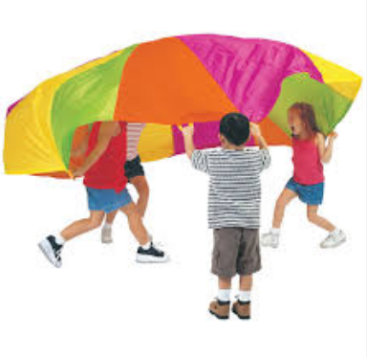

4. Ігри з ґудзиками «Картина з ґудзиків»
Мета: зняти психом'язове напруження; розвивати творче самовираження.
Інструкція. Психолог пропонує скласти картину з різнокольорових ґудзиків.
Обговорення: картини, сюжету, вибору кольорів тощо.
5. Танцювальна арт-терапія
Мета: навчити позбавлятися негативних емоцій.
Інструкція. Під класичну музику А. Вівальді «Пори року» дитині пропонується потанцювати з предметами або без них.
6.Гра «Дельфінчики»
Мета: розвивання тілесної та емоційної компетенції.
Опис: вправу необхідно виконувати на килимовому покритті, важливо, щоби було достатньо місця. Вправа виконується кожною дитиною по черзі. Дитині необхідно лягти на спину, витягнути руки вздовж тулуба і швидко перекочуватися з боку на бік, з одного краю кімнати — в інший і назад, як дельфінчик на хвилях. Інші діти в цей момент вітають «дельфіна» схвальними вигуками або оплесками. Важливо, щоб під час перекочування тіло залишалося прямим. По черзі цю вправу робить кожна дитина. Інструкція для дітей: «Уявімо, що замість килима в нас тут ласкаве море, і дельфіни виринули попустувати на хвилях. Кожен по черзі спробуйте лягти на спину, витягнути руки вздовж тулуба і швидко перекочуватися з боку на бік, з одного краю кімнати — в інший і назад, як дельфінчик на хвилях. А ми все будемо підтримувати оплесками і радісними вигуками».
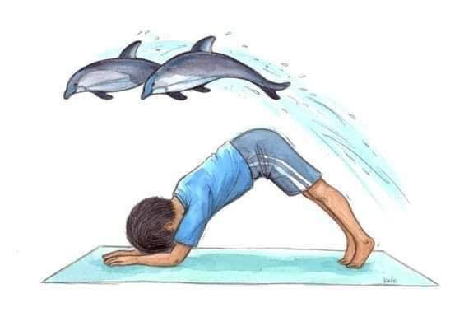

7. Гра-пазл «Емоції»
Мета: формувати вміння визначати свій емоційний стан.
Інструкція. Дитині пропонується із пазлів скласти свій емоційний стан.
8.Прощання «Башточка друзів»
Діти утворюють стовпчик зі своїх кулачків (по одному) і з посмішкою промовляють: «Усім, усім, усім - до побачення!»

ЗАНЯТТЯ 11
Мета. Сприяти розвитку комунікації.
1. Вправа- привітання «Подаруй посмішку другові»
Мета: розвиток дружніх, гармонійних взаємин, створення позитивного психологічного клімату.
Це привітання незвичне для вас. Вітатися з друзями потрібно лaгідно та весело:
В коло рaзом всі стaвайте,
Дружно руки простягайте.
На усмішку не скупіться,
Як ім'я ваше - назвіться.
2. Гра «Струшуємо зайве»
Мета: зняти психом'язове напруження.
Інструкція. Психолог розповідає, що однією з найскладніших перешкод у досягненні успіху є згадки про минулі невдачі, але за допомогою гри можна «скинути» невдачі. Спершу обтрушуємо долоні, лікті, плечі, потім ноги від пальців до стегон. Трясемо головою. Тепер «струшуємо» усе зайве з обличчя.
3.Гра «Потягушки»
Мета: зняти напругу, активізувати фізичне і психоемоційне розслаблення.
Опис: для виконання вправи потрібно встати, якщо є можливість рухатися в просторі вільно. Потягнутися руками вгору і в сторони, потягнутися однією рукою вгору, іншою вниз, підняти і потягнути праву ногу, підняти і потягнути ліву ногу. Все це супроводжується позіханням, спочатку ви свідомо позіхаєте, потім виникає природне позіхання, позіхання галасливе, супроводжується сильним гучним видихом, зі звуком «ааа», як ніби ви звільняєте легені. Інструкція для дітей: «Гратимемо в дуже просту гру, робитимемо звичайні речі! Хто любить потягушки вранці? Виявляється, це саме чудова вправа, яка допомагає нам відпочивати, почуватися краще і проганяти втому і напругу. Встаньмо, походімо і потягнімося вгору двома руками. А тепер одну руку тягнемо вгору, іншу вниз, а тепер потягнемо ногу, одну, іншу. І голосно позіхаємо в цей момент: “аааа”, “ууух”».
4. Вправа «П'єдестал»
Мета: формувати адекватну самооцінку; розвивати позитивні емоції.
Інструкція. Психолог пропонує дітям по черзі стати на «п'єдестал для чемпіонів», а група по черзі хвалить «чемпіона».
5. Гра «Намалюй свій настрій»
Мета: навчитися проявляти свої емоції через малюнок.
Правила гри: запропонуйте дитині на папері олівцями або фарбами зобразити за допомогою малюнка свій настрій.
Інструкція для дітей: «Сьогодні незвичайний день і незвичайне завдання. Зараз ми малюватимемо... настрій. Спробуймо зробити це! Берімо папір, олівці чи фарби, намагаймося визначити свій настрій і починаймо його малювати!».
6. Гра «Дзеркало»
Мета: навчитися різними способами проявляти свої почуття, а також відчувати настрій інших людей.
Правила гри: діти об’єднуються в пари, і кожен з них по черзі грає роль «дзеркала», в якому відображаються емоції, почуття іншого.
Інструкція для дітей: «Зараз ми пограємо в “Дзеркало”. Об’єднайтеся у пари, станьте навпроти один одного. Один з вас буде дзеркалом, інший повинен показувати різні емоції та почуття. “Дзеркало” повинно якомога точніше повторювати рухи і міміку партнера».

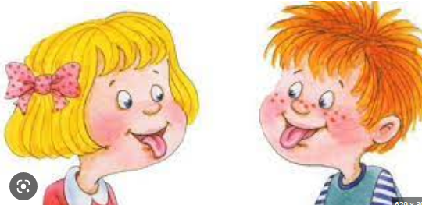

- Вправа-гра «Крила метелика»
Мета: навчити способу контролювання стресу і зняття напруги.
Опис: вправу можна робити сидячи, стоячи. Дітям пропонується перехрестити руки на грудях так, щоб права рука лежала на лівому плечі або передпліччі, ліва рука на правому. Отримуємо ніби крила метелика або самообійми. Потім дітям пропонується метафора «Метелик махає крилами» і вони по черзі легко з індивідуальним ритмом вдаряють долонею по плечу / передпліччі по черзі то правою рукою, то лівою протягом 30–60 секунд, потім метелик завмирає на 10–20 секунд і знову махає крилами. Робимо три підходи. Дихання під час вправи вільне.
Інструкція для дітей: «Розташуйтеся зручно, ви можете сидіти або встати. Схрестіть руки на грудях так, щоб ваша права рука вільно лежала на лівому плечі / передпліччі, а ліва на правому. Уявіть, що це крильця метелика, який присів на квітку і спочатку завмер. А потім почав махати крильцями: легко ударяйте по черзі то правою, то лівою долонею по передпліччю, знайдіть індивідуальний ритм. За сигналом дзвіночка зупиніться, метелик знову завмирає. Потім знову за сигналом махає крильцями. Ми зробимо три повторення. Дихайте легко і вільно».
8.Прощання «Башточка друзів»
Діти утворюють стовпчик зі своїх кулачків (по одному) і з посмішкою промовляють: «Усім, усім, усім - до побачення!»

ЗАНЯТТЯ 12
Мета. Навчити розуміти та озвучувати свої емоції та емоції оточення; розвивати навички самоконтролю, інтеракцію у спілкуванні
1. Вправа- привітання «Подаруй посмішку другові»
Мета: розвиток дружніх, гармонійних взаємин, створення позитивного психологічного клімату.
Це привітання незвичне для вас. Вітатися з друзями потрібно лaгідно та весело:
В коло рaзом всі стaвайте,
Дружно руки простягайте.
На усмішку не скупіться,
Як ім'я ваше - назвіться.
2. Вправа «Добра/зла тварина»
Мета: навчити розуміти та озвучувати свої емоції та емоції оточення.
Інструкція. Психолог домовляється з дітьми, що кожен із них обирає собі певну тваринку, про яку не повідомляє іншим учасникам. За сигналом (наприклад, за дзвіночком) діти повинні пантомімою зобразити добру тваринку. За іншого сигналу (наприклад, за свистка) діти починають показувати ту саму тварину, але тепер злою.
3. Гра «Нічний поїзд»
Мета: розвивати інтеракцію у спілкуванні.
Інструкція. Психолог ознайомлює із правилами гри.
Психолог. Уявіть, що зовсім скоро Різдво і діти одного маленького містечка з нетерпінням чекають подарунків. Вони чули, що потяг з Іграшками до святкового вечора має пробиратися вночі страшним, заметеним снігом лісом. І лише у локомотива є фари, щоб освітлювати дорогу. Хто-небудь міг би сказати, які подарунки хотілося б отримати дітям цього маленького містечка?
Хто з вас хотів би стати «локомотивом» і везти потяг з іграшками дітям? Шестеро дітей будуть «вагонами з подарунками». Хто хоче бути ними? Усі інші будуть «деревами у нічному лісі». «Дерева» повинні розташуватися так, щоб між ними було достатньо місця. Вони не повинні рухатися, але можуть видавати тихесеньке: «Ш-ш-ш...», — у момент, коли який-небудь «вагон» потягу ризикує вдаритися об них. Три «дерева» особливі — на них одягнуті капелюхи. «Поїзд» обов'язково має об'їхати ці «дерева», перш ніж він покине ліс. (Позначається місце, де потяг в'їжджає у ліс, і місце, де знаходиться маленьке містечко.)
Тепер давайте побудуємо наш «потяг». Ставайте за «локомотивом» і покладіть руки на плечі дитині, що стоїть попереду вас. Я зав'яжу очі кожному «вагону», тому що лише у «локомотива» є світло і він може все бачити.
«Локомотив» буде рухатися дуже повільно, щоб не загубити «вагони» і щоб усі вони почували себе упевнено. «Локомотив» сам обирає шлях, яким поїде через ліс, але він обов'язково має пройти повз три особливі «дерева» у капелюхах. Даємо «локомотиву» старт!
4. Театралізація «Впертий ослик» (пальчиковий театр)
Мета: підвищити самооцінку дитини; навчити виражати свої емоції та бажання.
Інструкція. Психолог готує ширму та пальчикові ляльки: будинок, чоловік, осел, можна ще домашніх тварин за кількістю дітей, вмикає повільну музику.
Обирає дітей на ролі. Роль ослика віддається дитині, яка потребує корекції самооцінки, адже діти із заниженою самооцінкою часто звикли тримати позицію слухняної дитини. Психолог починає розповідь про ферму, де в гарному будинку мешкав господар, у нього працював ослик, який допомагав по господарству.
Одного разу ослик перестав слухатися господаря. Не бажав допомагати, кричав «іа-іа» замість мовчання, постійно хотів спати (діти розігрують сценки неслухняності). Під час театралізації можуть з'являтися домашні тварини, птахи, які намагаються переконати ослика, що потрібно працювати.
Психолог звертається до дітей із запитанням: «Чому ослик став упертим?».
Відповіді дітей психолог спрямовує до думки, що ослик втомився від роботи і йому потрібен відпочинок. Розігрується фінальна сцена примирення ослика з господарем, який обіцяє дуже не навантажувати ослика роботою.
5.Гра «Сварка»
Мета: усувати психологічний дискомфорт, агресію, формувати вміння враховувати позицію іншого.
Правила гри: діти об’єднуються в пари. Діти в парах стають спиною одне до одного і притупують ногами, тримаючи руки на поясі або за спиною. Потім вони «миряться»: повертаються одне до одного обличчям, беруться за руки, усміхаються і обіймаються. Інструкція для дітей: «Об’єднайтеся у пари, діти, станьте одне до одного спиною. Тепер уявіть, що ви посварилися: тупайте ногами, тримаючи руки на поясі або за спиною. Коли продзвенить дзвіночок, поверніться одне до одного обличчям, помиріться, усміхніться і обійміться».
6. Вправа-рефлексія «Сьогодні я зрозумів»
Мета: забезпечити зворотний зв'язок від дітей; учити озвучувати свої думки.
Інструкція. Психолог пропонує обговорити заняття, починаючи зі слів: «Сьогодні я зрозумів...».
7.Прощання «Башточка друзів»
Діти утворюють стовпчик зі своїх кулачків (по одному) і з посмішкою промовляють: «Усім, усім, усім - до побачення!»

ЗАНЯТТЯ 13
Мета. Сприяти емоційному розвантаженню; формувати емпатійні переживання.
1. Вправа- привітання «Подаруй посмішку другові»
Мета: розвиток дружніх, гармонійних взаємин, створення позитивного психологічного клімату.
Це привітання незвичне для вас. Вітатися з друзями потрібно лaгідно та весело:
В коло рaзом всі стaвайте,
Дружно руки простягайте.
На усмішку не скупіться,
Як ім'я ваше - назвіться.
2. Вправа «Покажи свій настрій»
Мета: учити показувати свої емоції та озвучувати їх.
Інструкція. Психолог пропонує кожній дитині показати свій настрій собі, використовуючи люстерко.
3.Театралізація «Боязливе слоненя»
Мета: розвивати емпатію; вчити знаходити вихід із незвичної ситуації.
Інструкцій. Психолог готує ширму та ляльок ведмедика і слоненяти. Дітям роздають ролі. Психолог починає розповідь.
Психолог. Слони дуже довго піклуються про своїх малюків, але настає час, і маленьким слоненятам слід стати самостійними. От і наше слоненя відійшло від стада шукати собі їжу і заблукало. Стоїть і плаче, коли це йде ведмедик, він із ранніх років був дуже самостійним, не боявся попросити допомоги у дорослих, але намагався все робити сам.
- Чому ти плачеш? — запитав ведмедик.
- Бо я заблукав, я залишився сам, — сказало слоненя.
- Ну то й що? — засміявся ведмедик.
- Я... я дуже боюся, бо ще ніколи не залишався сам, — сумно відповіло слоненя.
- Потрібно насамперед підкріпитися, а потім підемо шукати твоїх родичів, — скерував ведмедик.
Слоненя поїло смачної травички і йому вже стало краще, разом із ведмедиком вони пройшли лісом і вийшли на галявину, де знаходилося стадо слоненяти. Слоненя радісно замахало хоботом.
— Дякую тобі, ведмедику, що допоміг мені і навчив, що ніколи не потрібно сидіти і просто плакати, слід шукати вихід.
(Психолог запрошує дітей до обговорення.)
4. Гра «Дракон кусає свій хвіст»
Мета: створити доброзичливу атмосферу; згуртувати групу.
Інструкція. Діти стають у шеренгу і кладуть руки на пояс сусідові, який попереду. Перший гравець — «голова дракона», останній у шерензі — його «хвіст». Діти міцно тримаються одне за одного.
Завдання для «голови»: спіймати «хвіст».

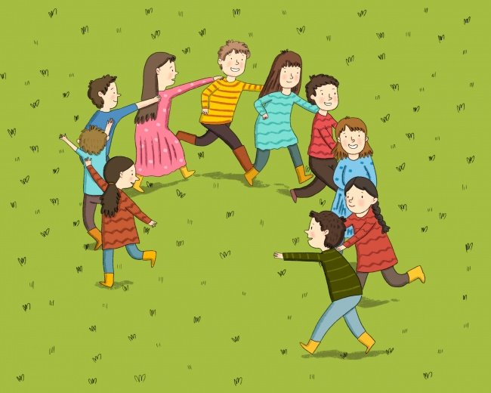

5.Гра «Готуємо піцу»
Мета: зняти фізичне й емоційне напруження.
Правила гри: діти об’єднуються в пари і по черзі роблять масаж одне одному так, якби готували піцу. Спочатку вони розминають «тісто»: добре, ретельно масажують кожну частину спини, потім розкачують великий млинець і кладуть начинку. Коли «піца» готова, її відправляють у «піч»: той, хто робив масаж, розтирає долоні та кладе їх партнеру на спину між лопатками. Протягом хвилини він «запікає піцу» — тримає руки на спині партнера.
Інструкція для дітей: «Хтось зараз буде “тістом” для піци, а його партнер пектиме піцу. Робіть масаж, ніби місите “тісто”: м’яко, обережно, старанно. Адже потрібно приготувати м’яке, еластичне тісто, без єдиної грудочки! Потім «кухар» розкачує “великий млинець” і готує “начинку”, питаючи у “піци”, що б вона хотіла туди покласти. Коли “начинка” готова, кухар розтирає свої долоні, доки вони не стануть теплими і кладе їх між лопатками “піци”, тримає їх там хвилину. А тепер “кухар” і “піца” міняються ролями».
6.Гра «Послухаємо тишу»
Мета: розвивати вміння слухати, тренувати спостережливість. Правила гри: учасники зручно розташовуються в колі, заплющують очі та «слухають тишу». Потрібно постаратися почути якомога більше різних звуків. Потім діти розплющують очі та діляться всім, що почули. Інструкція для дітей: «Влаштуйтеся зручніше, заплющуйте очі та послухайте тишу навколо вас, постарайтеся не розмовляти, не шуміти. Коли продзвенить дзвіночок, тихенько розплющіть очі. І ми поговоримо про те, хто що почув у тиші».
7.Прощання «Башточка друзів»
Діти утворюють стовпчик зі своїх кулачків (по одному) і з посмішкою промовляють: «Усім, усім, усім - до побачення!»

ЗАНЯТТЯ 14
Мета. Сприяти творчому самовираженню, закріпленню досвіду позитивного спілкування.
1.Гра «Передай усмішку по колу»
Мета: емоційна розкутість, згуртування групи.
Правила гри: учасники утворюють коло, беруться за руки. Починає гру ведучий. За годинниковою стрілкою повертається до сусіда зі словами: «Я дарую тобі свою усмішку». При цьому, звичайно ж, усміхається. Наступний учасник повторює те саме. Інструкція для дітей: «Зараз, діти, станьмо у велике дружнє коло і візьмімося за руки. Так, добре! А тепер я почну, а ви продовжуйте за годинниковою стрілкою, по черзі. Потрібно від усієї душі усміхнутися сусідові ззліва і сказати йому: “Я дарую тобі свою усмішку!”. Починаймо!».
2. Вправа «Подорож на хмарі»
Мета: розвивати уяву; актуалізувати творчі здібності.
Інструкція. Психолог готує аркуші паперу, фарби, пензлі, губки.
Психолог. Сядь зручніше і заплющ очі. Глибоко вдихни і видихни. Я хочу тебе запросити у подорож на хмарі. Стрибни на білу пухнасту хмару, схожу на гору м'яких подушок. Відчуй, як твоя спина і ноги зручно вмостилися на цій великій хмарній подушці. Тепер починається подорож. Твоя хмара вільно здіймається у синє небо. У небі високо і спокійно. Нехай хмара перенесе тебе в місце, де ти почуваєшся щасливим. Спробуй побачити це місце якомога детальніше. Тепер пора повертатися до класу. Злізь зі своєї хмари і подякуй їй за таку чудову подорож.
Тепер спробуй намалювати місце, де ти почуваєшся спокійно і щасливо.
3. Вправа «Склади казку»
Мета: сприяти творчому самовираженню; провести діагностику психічного стану дитини.
Інструкція. Психолог готує кубики для складання казок (на гранях зображені герої казок: Лисиця, Заєць, Вовк, Ведмідь, Мишка, Баба Яга, Кощій, фея, гном, принцеса, принц, король, королева; різне житло: палац, хата, будиночок на дереві, нора тощо; предмети чар: чарівна скриня, чарівна паличка, кільце, мішечок, молоточок тощо), можна використовувати також і площинний варіант — картки. Психолог пропонує кожному відчути себе автором казок і скласти свою коротку казку, обравши героїв, їхнє житло, чари. Діти розповідають свої казки.
4. Вправа «Оплески»
Мета: закріпити досвід позитивного спілкування.
Інструкція. Психолог дякує всім дітям за роботу та пропонує подякувати кожному оплесками.
5.Гра «Метелики»
Мета: розрізняти тілесні відчуття, вміти напружуватися і розслаблятися. Правила гри: запропонуйте дітям краще пізнати спочатку відчуття активності й руху, ніби «метелики пурхають», а потім — пасивності завмирання, тобто «метелик сів на квітку». Інструкція для дітей: «Уявіть, що ви — гарні метелики! Лунає музика і ви пурхаєте з квітки на квітку, весело й активно! Як тільки музика затихне (або я скажу «спеціальне» слово, про яке ми домовимося), ви зупинитеся і завмрете, ніби метелик сів на квітку»
6.Прощання «Башточка друзів»
Діти утворюють стовпчик зі своїх кулачків (по одному) і з посмішкою промовляють: «Усім, усім, усім - до побачення!»

ЗАНЯТТЯ 15
Мета. Закріпити сформовані навички самодопомоги, досвід позитивного спілкування
1. Гра «Поділись усмішкою»
Мета: створити позитивну психологічну атмосферу.
Інструкція. Психолог пропонує дітям утворити коло і подарувати одне одному усмішку. Взяти за руки товариша, який сидить поруч, подивитися на нього й усміхнутися.
2. Гра «Шлях довіри»
Мета: розвивати довіру у спілкуванні, екстраверсію.
Інструкція. Психолог повідомляє, що потрібно об'єднатися у пари.
Завдання гри полягає у тому, що хтось один із пари буде долати шлях із зав'язаними очима, інший буде «ведучим», який має допомогти дитині із зав'язаними очима пройти шлях. Ведучому час від часу слід зупинятися, щоб дитина із зав'язаними очима відчула на дотик предмети, які потрібно обійти (круг, стілець, будівлю з кубиків, воду). Потім гравці міняються ролями. Після гри доцільно провести обговорення: що ти відчував, коли тебе вели із зав'язаними очима? Яка роль сподобалася більше? Чому?
3. Вправа «Капітошка-оберіг-антистрес»
Мета: розвивати почуття захищеності.
Інструкція. Психолог готує для вправи кульки, олівці, лійки, крохмаль або борошно, фломастери, нитки. Розповідає дітям, що здавна лялька була оберегом, ляльки оберігали дітей від злих сил та чарів. Нині ляльок частіше купують, але кожен може зробити власну ляльку-оберіг- із кульки та борошна без допомоги ножиць. Потрібно через лійку наповнити кульку борошном, проштовхуючи його олівцем, зав’язати ниткою. Ігрaшці можнa нaдaти aбсолютно будь-яку форму. Тaкож її можнa розмaлювaти нa влaсний смaк тa нaстрій. Створeння тaких ігрaшок-aнтистрeсів стaнe зaхоплюючим зaняттям для всіх учaсників тa зможe захистити від тривожних думок.
4. Гра «Обіймочки»
Мета: емоційне згуртування групи, встановлення емоційного контакту.
Правила гри: розпочинають двоє учасників — ніжно обіймаються, потім їх обіймає третій, наступний обіймає вже трьох і так доти, поки не утворяться одні великі «обійми». Інструкція для дітей: «Зараз ми з вами спробуємо утворити наші загальні обійми, такі величезні “обіймочки” для всіх. Правда, хороше? Для цього спочатку обіймуться дві людини, тепер до них нехай приєднається третій, потім — четвертий і так далі. Зрозуміло? Розпочинаймо!».
5. Вправа «Я і ти»
Мета: закріпити позитивний емоційний досвід дитини.
Інструкція. Психолог пропонує дітям стати у коло, взятися за руки.
Психолог. Ти і я, я і ти,
Всі ми друзі назавжди.
Усміхнись тому, хто поряд,
Нам з тобою весело іти.
Це наше останнє заняття, але ми не прощаємось, ми кажемо: «До побачення!». Ми отримали багато вражень, кожен із вас залишить гарні спогади та ляльку-оберіг, яку ми зробили сьогодні.

Наявні результати. Обробка результатів діагностики вказує, що діти-переселенці мають високий та середній рівень тривожності, домінуючі страхи самотності та розлуки, завищену самооцінку, низький рівень мотивації.
Батьки дітей-переселенців за результатами психодіагностики визначають у дітей низький рівень тривожності та схильності до неврозу, відсутність критеріїв страху розлуки, свій стан діти словесно оцінюють як задовільний.
Уже на перших корекційно-розвивальних заняттях діти почали виявляти емоції, програвати сюжети, гарний результат мають ігри на розвиток тактильного відчуття, театралізації, .

ВИКОРИСТАНІ ДЖЕРЕЛА:
  - Бочкор Н. П. та ін. Соціально-педагогічна та психологічна робота з дітьми у конфліктний та постконфліктний період : метод, рек. К.: МЖПЦ «Ла Стада-Україна», 2014.
  - Загадковий світ емоцій. Розвиток емоційної сфери дошкільників/ упоряд. І. В. Молодушкіна. 2-ге вид. X.: Основа, 2011.
  - Казкотерапія в роботі з дошкільниками/ упоряд.: Л. А. Шик, П В. Гаркуша та ін. 2-ге вид. X.: Основа, 2013.
  - Мартиненко О. А. Як навчити вашу дитину володіти емоціями. X.: Ранок, 2009.
  - Мартиненко О. А. Як навчити вашу дитину спілкуватися і дружити. X.: Ранок, 2009.
  - Методичні рекомендації для практичних психологів: психологічна допомога особистості з посттравматичним синдромом/ уклад.: І. Я. Мельничук, О. В. Цапенко. Кіровоград: Кіровоградський обласний інститут післядипломної педагогічної освіти імені Василя Сухомлинського, 2ооб. 52 с.
  - Омельченко Я., Кісарчук 3. Психологічна допомога дітям з тривожними станами. К.: Шк. світ, 2008.
  - Проценко О. Профілактика соціальної дезадаптації дошкільнят. К.: Шк. Світ, 2011
  - Пошук резервів, або Психологічний супровід дітей-переселенців із зони проведення АТО та членів їхніх сімей. Психолог дошкілля. № 11 (76) 2015. URL: https://imzo.gov.ua/psyholohichnyj-suprovid-ta-sotsialno-pedahohichna-robota/materialy-dlia-vykorystannia-v-roboti-pid-chas-voiennykh-diy
  - Корекційно-розвиткова програма формування стійкості до стресу в дітей дошкільного віку та школярів «Безпечний простір» : навчально-методичний посіб. Київ : НаУКМА, ГЛІФ Медіа, 2017. 208 с.

